ASSUNTO :. SOLICITO AO EXMO SENHOR PREFEITO MUNICIPAL CARLOS NELSON BUENO, PARA QUE JUNTO AO DEPARTAMENTO COMPETENTE PROVIDENCIE TAMPA PARA BUEIRO NA AVENIDA GUARANI, DO BAIRRO MOGI MIRIM II.

DESPACHO

SALA DAS SESSÕES____/____/_____

PRESIDENTE DA MESA

INDICAÇÃO Nº DE 2010

SENHOR PRESIDENTE,
SENHORES VEREADORES,

Indico ao Exmo Senhor Prefeito Municipal Carlos Nelson Bueno, para que junto ao Departamento competente providencie tampa para bueiro aberto, na Avenida Guarani, do Bairro Mogi Mirim II, próximo ao N°16.

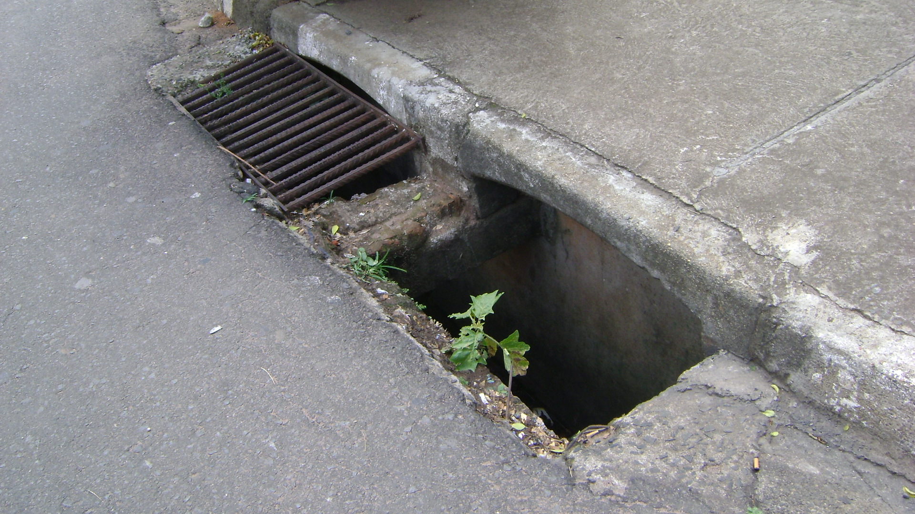

SALA DAS SESSÕES “VEREADOR SANTO RÓTOLLI”, em 18 de Novembro de 2010.

VEREADOR LUIS ROBERTO TAVARES

